Klavírní koncert
Miroslav Míč
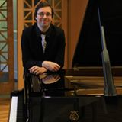

Vážení a milí kolegové, rodiče, milé děti a studenti,
srdečně Vás zvu na koncert u nás v ZUŠ i na HAMU.
Těším se na Vás.
Čtvrtek 5. 5. 2022 v 18.30
Koncertní sál ZUŠ Jižní Město
Křtinská 673, 149 00 Praha 4

